«Эх, банька!»
16 марта 2021 года подготовительная группа и инструктора по физической культуре, вооружившись хорошим настроением, отправилась в импровизированную баню, чтобы провести время с пользой для здоровья. Дети не только познакомились с традициями русской бани, но и стали участниками шуточных соревнований: «За дровами», «По воду», «В парилке», «Бег в простынях», «Мойдодыр». Кроме того, ребята получили расширенное представление о русской бане посредством викторин, загадок и музыкального сопровождения.

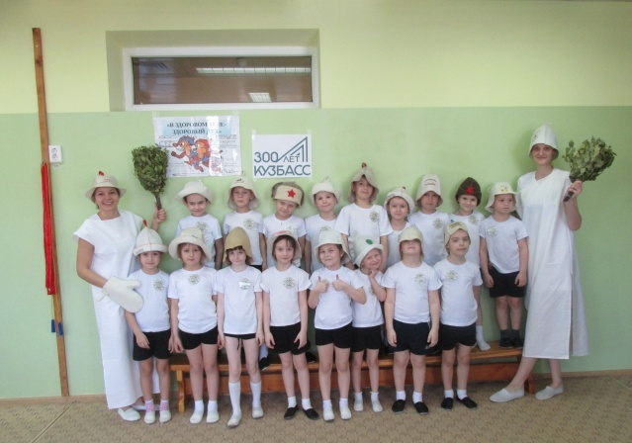
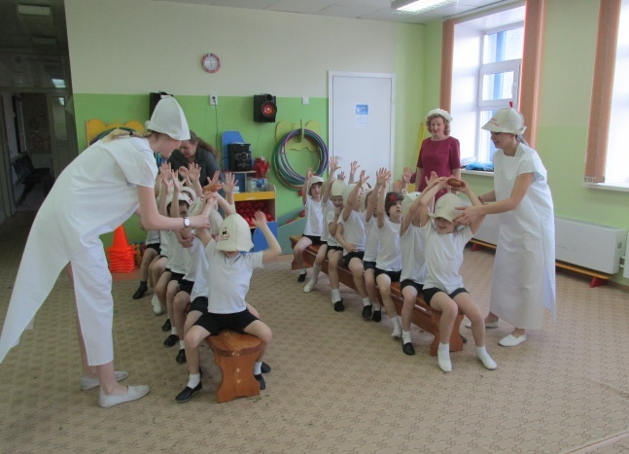

День русской баньки удался, пусть и в такой шуточно-спортивной форме. Подобные мероприятия – это мотивация к здоровому образу жизни через традиции и ценности русской культуры в области здоровья. А мы хотим, чтобы наши дети были здоровы и счастливы!

